ATIVIDADE COLAB

Exercicio 1

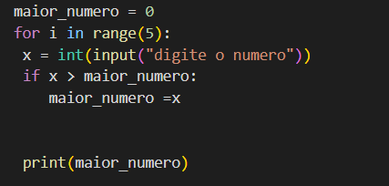

Exercicio 2

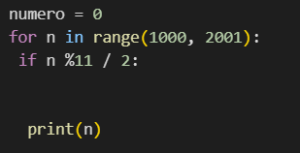

Exercicio 3

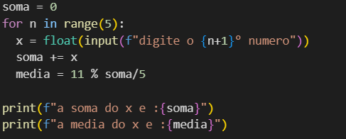

Exercicio 4

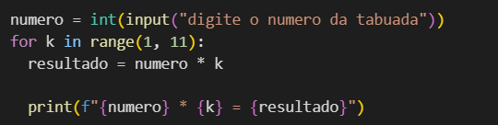

Exercicio 5

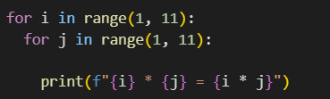

Exercicio 6

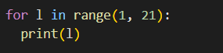

Exercicio 7

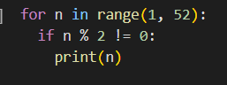

Exercicio 8

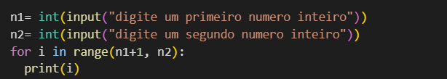

Exercicio 9

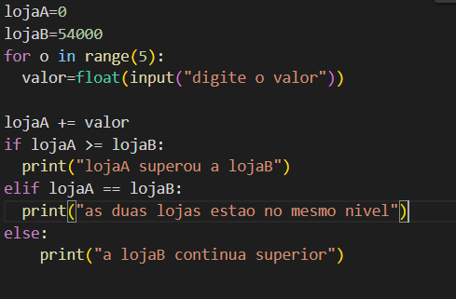

Exercicio 10

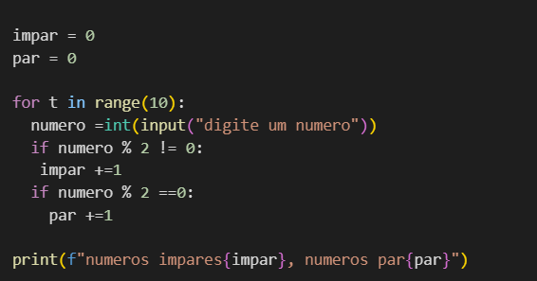

Exercicio 11

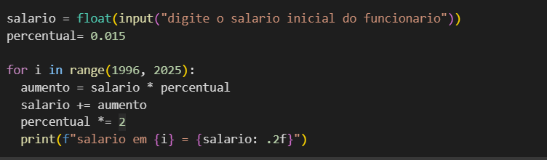

Exercicio 12

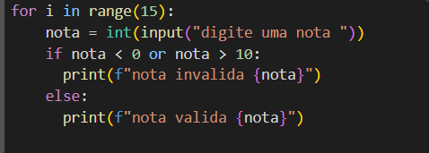

Exercicio 13

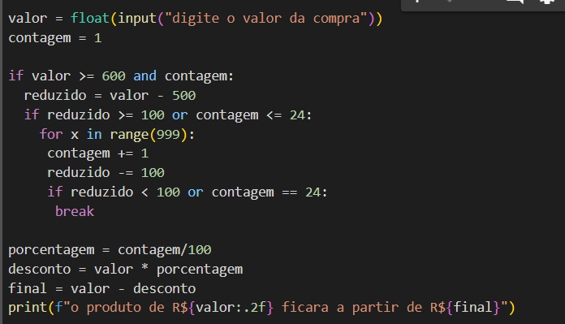

Exercício 14

idade1 = 0

idade2 = 0

idade3 = 0

idade4 = 0

idade5 = 0

for o in range(15):

 idade = int(input(f"digite uma idade{o+1}° "))

 if idade <= 15:

  idade1 +=1

 elif idade <=30 :

   idade2 +=1

 elif idade <=45:

    idade3 +=1

 elif idade <=60:

     idade4 +=1

 else:

     idade5 +=1

totaldepessoas = (idade1 + idade2 + idade3 + idade4 + idade5)

porcentagemfaixa1 = (idade1 / totaldepessoas) \* 100

porcentagemfaixa5 = (idade5 / totaldepessoas) \* 100

print("quantidade de pessoas em cada faixa etaria" )

print(f"ate 15 anos {idade1}")

print(f"de 16 a 30 anos {idade2}")

print(f"de 31 a 45 anos {idade3}")

print(f"de 46 a 60 anos {idade4}")

print(f"acima de 61 anos {idade5}")

print(f"{((100 \* idade1)/15):.2f}% das pessoas de 15 anos")

print(f"{((100 \* idade5)/15):.2f}% das pessoas mais de 61 anos")

Exercicio 15

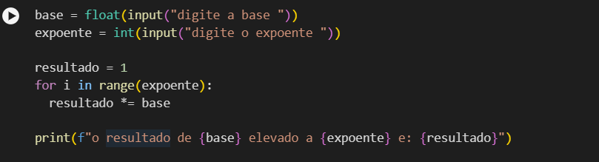

Exercício 16

n = int(input("digite o numero"))

for numerotestado in range(1, n+1):

  for numerodivisor in range(numerotestado):

    print(f"{numerotestado}/{numerodivisor+1} = {numerotestado%(numerodivisor+1)}")

    if numerotestado % (numerodivisor+1) == 0:

      if 1 != numerodivisor+1 != numerotestado:

        print("nao e primo")

        break

    elif numerodivisor+1 == numerotestado:

      print("e primo")